**旭说金市 | 黄金：测试前高**

齐盛期货刘旭峰 投资咨询资格Z0018499

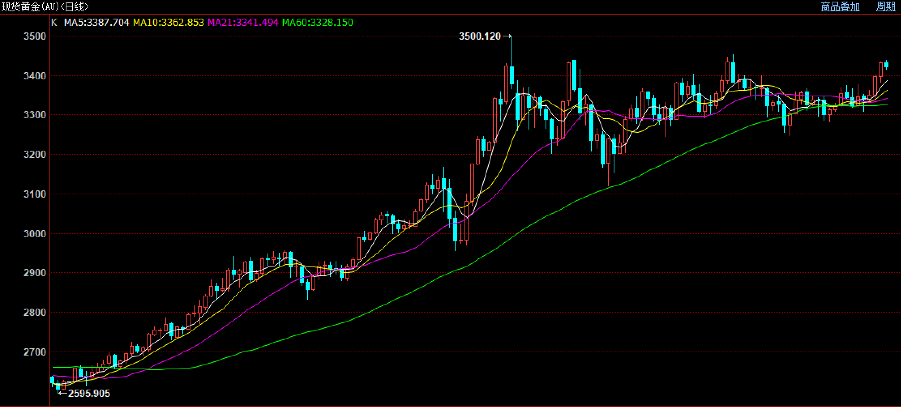

本周金银再次向上突破，截止今天下午收盘伦敦金收至3422美元/盎司，盘中最高3439美元/盎司；伦敦银收至39.23美元/盎司，盘中最高39.38美元，多头趋势延续。

上周末7月19日，雅鲁藏布江下游水电工程举行开工仪式，同日新央企中国雅江集团成立，项目规划总投资超1.2万亿元。受此影响，本周有色、黑色、新材料等相关商品涨幅明显，股市也创下阶段性新高。受市场带动，黄金脱离盘整区间，白银继续维持强势。目前，黄金已经向上突破7月以来高点，测试上方压力3440以及前高3500。

整体上涨国家上周末，特朗普罢免鲍威尔言论再次升级，美国财长贝森特表示下一任美联储主席遴选工作已经开始，并且表示希望鲍威尔一并辞去理事职务。

另外，近期解雇鲍威尔事件又再次升温，这已经不是第一次特朗普隔空喊话解雇鲍威尔了，表明特朗普政府需要迫切降息，原因我认为有两方面：

其一，美国财政压力巨大。美国目前债务总额超过36万亿美元，而每年利息支出占财政收入10-20%，而本月通过的《大而美法案》中提高债务上限5万亿，若不降息则进一步提高发债成本，加大财政压力。

其二 ，美国经济压力较大。美国经济本身存在一定压力，因为虽然目前处于美联储降息周期，但利率绝对水平仍然很高，导致制造业PMI连续若干个月处于萎缩区间，服务业也在萎缩临界点徘徊。另外，8月1日美国将对超过20个国家加征25%-40%的对等关税，会给经济雪上加霜，严重影响经济复苏，需要通过降息缓解经济压力。

后续一旦美联储继续降息会引发连锁反应：美联储降息一方面降低利率水平，同时又会引发市场恐慌情绪，加剧市场对衰退情绪、财政风险担忧。因此对金银会带来双重利好。但这并不意味这黄金能一直上涨，因为加快降息会推升美国通胀水平，会对金银造成阶段性回调，在大势上涨的背景下，这或是较好的参与做多的机会。

观点：继续关注向上机会。

免责声明

本报告内容形成采用的基础数据信息均来源于公开资料，我公司对这类信息的准确性和完整性不做任何保证，也不保证所包含的信息和报告中得出结论及给出的建议不会发生任何变更。我们已力求报告内容的客观、公正，但文中的观点、结论和建议仅供参考。交易者据此做出的任何交易决策与本公司和作者无关，本公司不承担交易者对此作出交易决策而产生的任何风险，亦不对交易者作出此类交易决策做任何形式的担保。本报告版权为我公司所有，未经书面许可，任何机构和个人不得以任何形式对本报告全部或部分内容翻版、复制发布，如引用、刊发，须注明出处为山东齐盛期货有限公司，且不得对本报告进行有悖原意的引用、删节和修改。未经授权的侵权行为与我公司无关，我公司对侵权行为给公司造成的声誉、经济损失保留追诉权利。